Министерство образования и науки РФ

НОВОСИБИРСКИЙ ГОСУДАРСТВЕННЫЙ ТЕХНИЧЕСКИЙ УНИВЕРСИТЕТ

Лабораторная работа № 1

по дисциплине «Введение в искусственный интеллект и логическое программирование»

**Факультет:** ПМИ

**Бригада:** 8

**Студенты:**  Иванов В., Кутузов И.

**Преподаватель:**  Авдеенко Т. В.

Новосибирск

2021

1. **Текст задания**

Составить экспертную систему по анализу родственных связей некоторой произвольно выбранной (самостоятельно) группы людей, используя следующий набор родственных отношений:

**сестра/2, брат/2, родитель/2.**

План работы:  
1. Построение генеалогического дерева  
2. Перевод генеалогического дерева в базу фактов  
3. Составление правил искомых родственных связей в базе знаний  
4. Примеры запросов к базе знаний и ее ответов

1. **Генеалогическое дерево**

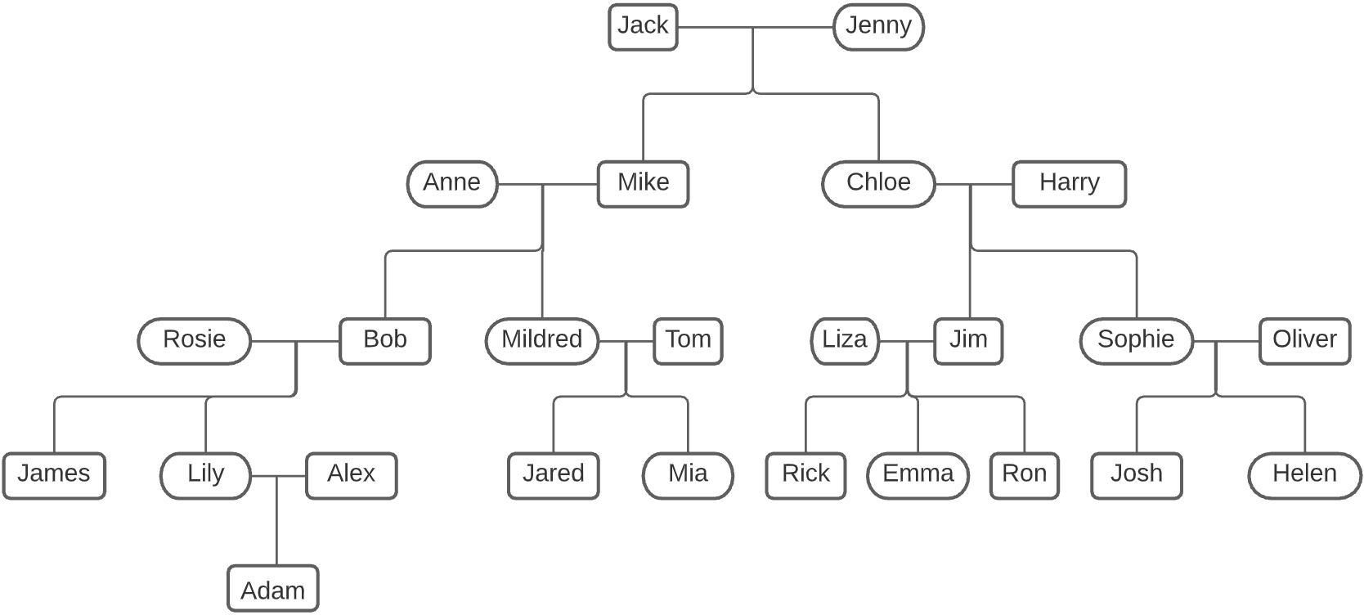

1. **Перевод генеалогического дерева в базу фактов**

Брат(имя брата, имя сестры).

Сестра(имя сестры, имя брата).

Родитель(имя родителя, имя ребенка).

Мужчина(имя).

Женщина(имя).

Пол выводится из предикатов Брат и Сестра, для остальных людей (не имеющих брата/сестру) он задается напрямую.

1. **Составление правил искомых родственных связей в базе знаний**

РЕБЕНОК

| ЕСЛИ есть такой Y, который является родителем X  ТОГДА X является ребенком Y |
| --- |
| child(X, Y) :- parent(Y, X). |

СЫН

| ЕСЛИ есть такой Y, который является родителем X И X является мужчиной  ТОГДА X является сыном Y |
| --- |
| son(X, Y) :- parent(Y, X) , male(X). |

ДОЧЬ

| ЕСЛИ есть такой Y, который является родителем X И X является женщиной  ТОГДА X является дочерью Y |
| --- |
| daughter(X, Y) :- parent(Y, X) , female(X). |

ОТЕЦ

| ЕСЛИ есть такой Y, для которого X является родителем  И X является мужчиной  ТОГДА X является отцом Y |
| --- |
| father(X, Y) :- parent(X, Y) , male(X). |

МАТЬ

| ЕСЛИ есть такой Y, для которого X является родителем  И X является женщиной  ТОГДА X является матерью Y |
| --- |
| mother(X, Y) :- parent(X, Y) , female(X). |

ПРАРОДИТЕЛЬ

| ЕСЛИ есть такой Y, для которого Z является родителем  И есть такой Z, для которого X является родителем  ТОГДА X является прародителем Y |
| --- |
| grandparent(X, Y) :- parent(X, Z) , parent(Z, Y). |

ДЕДУШКА

| ЕСЛИ есть такой Y, для которого X является прародителем  И X является мужчиной  ТОГДА X является дедушкой Y |
| --- |
| grandfather(X, Y) :- grandparent(X, Y) , male(X). |

БАБУШКА

| ЕСЛИ есть такой Y, для которого X является прародителем  И X является женщиной  ТОГДА X является бабушкой Y |
| --- |
| grandmother(X, Y) :- grandparent(X, Y) , female(X). |

ВНУК/ВНУЧКА

| ЕСЛИ есть такой Y, который является прародителем X  ТОГДА X является внуком/внучкой Y |
| --- |
| grandchild(X, Y) :- grandparent(Y, X). |

ВНУК

| ЕСЛИ есть такой Y, который является внуком/внучкой X  И X является мужчиной  ТОГДА X внуком Y |
| --- |
| grandson(X, Y) :- grandchild(X, Y) , male(X). |

ВНУЧКА

| ЕСЛИ есть такой Y, который является внуком/внучкой X  И X является женщиной  ТОГДА X внучкой Y |
| --- |
| grandson(X, Y) :- grandchild(X, Y) , male(X). |

ПРАПРАРОДИТЕЛЬ

| ЕСЛИ есть такой Y, для которого Z является родителем  И есть такой Z, для которого X является прародителем  ТОГДА X является прапрародителем Y |
| --- |
| greatgrandparent(X, Y) :- grandparent(X, Z) , parent(Z, Y). |

ПРАДЕДУШКА

| ЕСЛИ есть такой Y, для которого X является прапрародителем  И X является мужчиной  ТОГДА X является прадедушкой Y |
| --- |
| greatgrandfather(X, Y) :- greatgrandparent(X, Y) , male(X). |

ПРАБАБУШКА

| ЕСЛИ есть такой Y, для которого X является прапрародителем  И X является женщиной  ТОГДА X является прабабушкой Y |
| --- |
| greatgrandmother(X, Y) :- greatgrandparent(X, Y) , female(X). |

ПРАВНУК/ПРАВНУЧКА

| ЕСЛИ есть такой Y, который является прапрародителем X  ТОГДА X является правнуком/правнучкой Y |
| --- |
| greatgrandchild(X, Y) :- greatgrandparent(Y, X). |

ПРАВНУК

| ЕСЛИ есть такой Y, который является правнуком/правнучкой X  И X является мужчиной  ТОГДА X правнуком Y |
| --- |
| greatgrandson(X, Y) :- greatgrandchild(X, Y), male(X). |

ПРАВНУЧКА

| ЕСЛИ есть такой Y, который является правнуком/правнучкой X  И X является женщиной  ТОГДА X правнучкой Y |
| --- |
| greatgranddaughter(X, Y) :- greatgrandchild(X, Y), female(X). |

ПРАПРАПРАРОДИТЕЛЬ

| ЕСЛИ есть такой Y, для которого Z является родителем  И есть такой Z, для которого X является прапрародителем  ТОГДА X является прапрапрародителем Y |
| --- |
| greatgreatgrandparent(X, Y) :- greatgrandparent(X, Z) , parent(Z, Y). |

ПРАПРАДЕДУШКА

| ЕСЛИ есть такой Y, для которого X является прапрапрародителем  И X является мужчиной  ТОГДА X является прапрадедушкой Y |
| --- |
| greatgreatgrandfather(X, Y) :- greatgreatgrandparent(X, Y) , male(X). |

ПРАПРАПРАБАБУШКА

| ЕСЛИ есть такой Y, для которого X является прапрапрародителем  И X является женщиной  ТОГДА X является прапрабабушкой Y |
| --- |
| greatgreatgrandmother(X, Y) :- greatgreatgrandparent(X, Y) , female(X). |

ПРАПРАВНУК/ПРАПРАВНУЧКА

| ЕСЛИ есть такой Y, который является прапрапрародителем X  ТОГДА X является праправнуком/праправнучкой Y |
| --- |
| greatgreatgrandchild(X, Y) :- greatgreatgrandparent(Y, X). |

ПРАПРАВНУК

| ЕСЛИ есть такой Y, который является праправнуком/праправнучкой X  И X является мужчиной  ТОГДА X праправнуком Y |
| --- |
| greatgreatgrandson(X, Y) :- greatgreatgrandchild(X, Y), male(X). |

ПРАПРАВНУЧКА

| ЕСЛИ есть такой Y, который является праправнуком/праправнучкой X  И X является женщиной  ТОГДА X праправнучкой Y |
| --- |
| greatgreatgranddaughter(X, Y) :- greatgreatgrandchild(X, Y), female(X). |

ДЯДЯ

| ЕСЛИ есть такой Z, который является братом X  И Z является родителем Y  ТОГДА X является дядей Y |
| --- |
| uncle(X, Y) :- parent(Z, Y) , brother(X, Z). |

ТЁТЯ

| ЕСЛИ есть такой Z, который является сестрой X  И Z является родителем Y  ТОГДА X является тётей Y |
| --- |
| aunt(X, Y) :- parent(Z, Y) , sister(X, Z). |

КУЗЕН/КУЗИНА

| ЕСЛИ есть такой Z, который является отцом Y  И Z является дядей X  ТОГДА X является кузеном/кузиной Y |
| --- |
| cousin(X, Y) :- uncle(Z, X) , father(Z, Y). |

ПЛЕМЯННИК

| ЕСЛИ есть такой Y, который является тётей Y  ИЛИ Y является дядей X  И X является мужчиной  ТОГДА X является племянником Y |
| --- |
| nephew(X, Y) :- (uncle(Y, X) ; aunt(Y, X)) , male(X). |

ПЛЕМЯННИЦА

| ЕСЛИ есть такой Y, который является тётей Y  ИЛИ Y является дядей X  И X является женщиной  ТОГДА X является племянницей Y |
| --- |
| niece(X, Y) :- (uncle(Y, X) ; aunt(Y, X)) , female(X). |

БРАТ/СЕСТРА

| ЕСЛИ есть такой X, который является сестрой Y  ИЛИ есть такой X, который является братом Y  ТОГДА X является братом/сестрой Y |
| --- |
| sibling(X, Y) :- brother(X, Y) ; sister(X, Y). |

ПРЕДОК

| ЕСЛИ |
| --- |
| ancestor(X, Y) :- parent(X, Y).  ancestor(X, Y) :- parent(X, Z), ancestor(Z, Y), X \= Y. |

НАСЛЕДНИК

| ЕСЛИ есть такой Y, который является предком X  ТОГДА X является наследником Y |
| --- |
| descendant(X, Y) :- ancestor(Y, X). |

КРОВНЫЙ РОДСТВЕННИК

| ЕСЛИ есть такой X, для которого Y является предком  ИЛИ есть такой X, для которого Y является наследником  ТОГДА X является кровным родственником Y |
| --- |
| samebloodline(X, Y) :- ancestor(X, Y) ; descendant(X, Y). |

ПАРА

| ЕСЛИ есть такой Z, для которого X и Y являются родителями  И X не является Y  ТОГДА X и Y являются [супружеской] парой |
| --- |
| couple(X, Y) :- parent(X, Z) , parent(Y, Z) , X \= Y. |

1. **Примеры запросов к базе знаний**

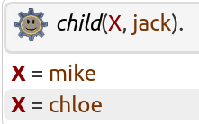

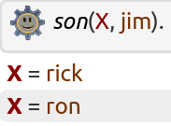

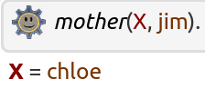

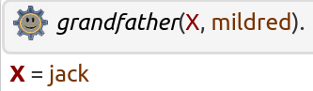

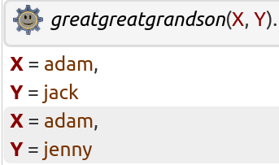

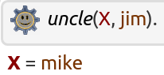

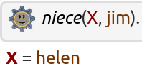

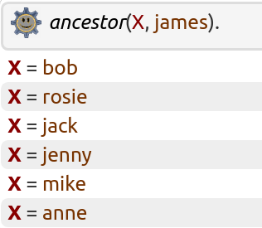

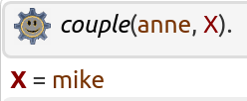

1. **Листинг разработанной базы знаний на языке ПРОЛОГ**

:- discontiguous(sister/2).

:- discontiguous(brother/2).

:- discontiguous(parent/2).

:- discontiguous(male/1).

:- discontiguous(female/1).

% 1ST GENERATION

parent(jack, mike).

parent(jack, chloe).

parent(jenny, mike).

parent(jenny, chloe).

% 2ND GENERATION

parent(mike, bob).

parent(mike, mildred).

parent(anne, bob).

parent(anne, mildred).

parent(chloe, jim).

parent(chloe, sophie).

parent(harry, jim).

parent(harry, sophie).

brother(mike, chloe).

sister(chloe, mike).

% 3RD GENERATION

parent(bob, james).

parent(bob, lily).

parent(rosie, james).

parent(rosie, lily).

parent(mildred, jared).

parent(mildred, mia).

parent(tom, jared).

parent(tom, mia).

parent(jim, rick).

parent(jim, emma).

parent(jim, ron).

parent(liza, rick).

parent(liza, emma).

parent(liza, ron).

parent(sophie, josh).

parent(sophie, helen).

parent(oliver, josh).

parent(oliver, helen).

brother(bob, mildred).

brother(jim, sophie).

sister(mildred, bob).

sister(sophie, jim).

% 4TH GENERATION

parent(alex, adam).

parent(lily, adam).

brother(james, lily).

brother(jared, mia).

brother(rick, emma).

brother(josh, helen).

sister(lily, james).

sister(mia, jared).

sister(emma, rick).

sister(helen, josh).

male(X) :- brother(X, _).

female(X) :- sister(X, _).

% UNDEFINED GENDERS

male(jack).

male(harry).

male(tom).

male(oliver).

male(alex).

male(adam).

male(ron).

female(jenny).

female(anne).

female(rosie).

female(liza).

% RULES

child(X, Y) :- parent(Y, X).

son(X, Y) :- parent(Y, X) , male(X).

daughter(X, Y) :- parent(Y, X) , female(X).

father(X, Y) :- parent(X, Y) , male(X).

mother(X, Y) :- parent(X, Y) , female(X).

grandparent(X, Y) :- parent(X, Z) , parent(Z, Y).

grandfather(X, Y) :- grandparent(X, Y) , male(X).

grandmother(X, Y) :- grandparent(X, Y) , female(X).

grandchild(X, Y) :- grandparent(Y, X).

grandson(X, Y) :- grandchild(X, Y) , male(X).

granddaughter(X, Y) :- grandchild(X, Y) , female(X).

greatgrandparent(X, Y) :- grandparent(X, Z) , parent(Z, Y).

greatgrandfather(X, Y) :- greatgrandparent(X, Y) , male(X).

greatgrandmother(X, Y) :- greatgrandparent(X, Y) , female(X).

greatgrandchild(X, Y) :- greatgrandparent(Y, X).

greatgrandson(X, Y) :- greatgrandchild(X, Y), male(X).

greatgranddaughter(X, Y) :- greatgrandchild(X, Y), female(X).

greatgreatgrandparent(X, Y) :- greatgrandparent(X, Z) , parent(Z, Y).

greatgreatgrandfather(X, Y) :- greatgreatgrandparent(X, Y) , male(X).

greatgreatgrandmother(X, Y) :- greatgreatgrandparent(X, Y) , female(X).

greatgreatgrandchild(X, Y) :- greatgreatgrandparent(Y, X).

greatgreatgrandson(X, Y) :- greatgreatgrandchild(X, Y), male(X).

greatgreatgranddaughter(X, Y) :- greatgreatgrandchild(X, Y), female(X).

uncle(X, Y) :- parent(Z, Y) , brother(X, Z).

aunt(X, Y) :- parent(Z, Y) , sister(X, Z).

cousin(X, Y) :- uncle(Z, X) , father(Z, Y).

nephew(X, Y) :- (uncle(Y, X) ; aunt(Y, X)) , male(X).

niece(X, Y) :- (uncle(Y, X) ; aunt(Y, X)) , female(X).

sibling(X, Y) :- brother(X, Y) ; sister(X, Y).

ancestor(X, Y) :- parent(X, Y).

ancestor(X, Y) :- parent(X, Z), ancestor(Z, Y), X \= Y.

descendant(X, Y) :- ancestor(Y, X).

samebloodline(X, Y) :- ancestor(X, Y) ; descendant(X, Y).

couple(X, Y) :- parent(X, Z) , parent(Y, Z), X \= Y.